

EXAMEN | DAW 1 | ASIGNATURA: PRG
FICHERO: exaprofinal7 | EVALUACIÓN: FINAL | MODELO:A

NOMBRE
FECHA |  | NOTA:

El examen durará 1:30 minutos. Hay que presentar el dni. No se puede salir hasta pasados 15 minutos. La nota saldrá en el aula virtual. La respuesta a las preguntas se realizará en las hojas que se entregan con el logo del ceed. Numerar las hojas ejemplo 1/3, 2/3, 3/3. Se devolverá el enunciado y todas las hojas entregadas grapadas. En el sobre donde se entrega el examen grapado, se deberá poner vuestro dni y nombre.

Se va a realizar un programa en java que graba los datos de los alumnos.
La aplicación tiene como ventana principal un Jframe con botones y un a etiqueta informativa de Texto. Mirar imagen:

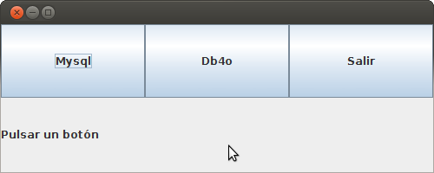Figura 1: Vista al inicio

La aplicación al pulsar el botón mysql grabará los datos de los alumnos en Mysql. Mirar Imagen

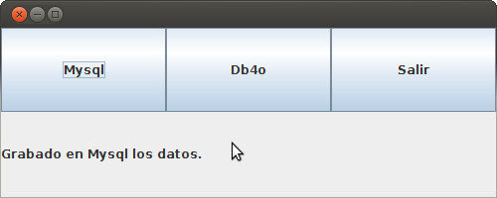Figura 2: Vista después de pulsar Mysql

La aplicación al pulsar el botón mysql grabará los datos de los alumnos en db4o. Mirar Imagen

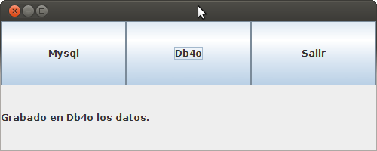Figura 3: Vista después de pulsar Db4o

La aplicación deberá cumplir:
- Diseño Modelo Vista Controlador.
- Encapsulación de los datos.
- Utilizaremos interfaces para el acceso a los datos.
Crear un interface que llamaremos Modelo que tenga la funciones
public void createAlumnos(ArrayList<Alumno> alumnos); Que grabe los datos.
public void inicializa(). Que borre el fichero de db40 y el contenido de las tablas.
El interface modelo deberá ser implementado por las Clase Db4O y Mysql.

Tendremos la clase Alumno y la clase Grupo. Un alumno tendrá un grupo y un grupo tendrá muchos Alumnos. La relación entre clases deberá incorporarse al modelo.



Figura 3. Diagrama de Clases

Los atributos de la Clase Alumno: ida, noma. Y de la Clase Grupo: idg, nomg.

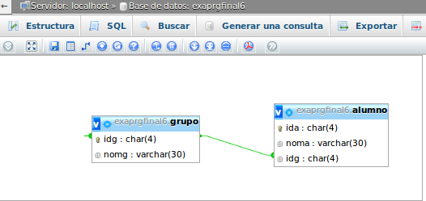Figura 4: Diseño físico de la base de datos relacional con Mysql.
Las tablas con sus atributos será:
Grupos. Atributos de tipo String: idg, nombg.
g1;grupo1.
g2;grupo2.

Objetos Alumnos. Atributos de tipo String ida, noma,
idg. a1;alumno1;g1.
a2;alumno2;g2

Puntuación: Clases Grupo/Alumno: 2 puntos. Clases Main/Controlador: 3 puntos. Clase Vista: 2 puntos. Clases de BD/Mysql/DB40: 3 puntos.

NOTA: cvs: git clone https://bitbucket.org/1415ceed1/exaprgfinal7

1. CARD REFERENCE

1.1 DB40. Crear una conexión con db4o
import com.db4o.*;
import com.db4o.Db4o.*;
public class ConectionDB {
public static ObjectContainer conectionDB(String dataBase) {
ObjectContainer db = Db4o.openFile(dataBase);
return db;
}
}

1.2. MYSQL. Crear conexión BD mysql:
String driver = "com.mysql.jdbc.Driver";
Class.forName(driver).newInstance();
String jdbcUrl = "jdbc:mysql://localhost:3306/" + BD;
con = (Connection) DriverManager.getConnection(jdbcUrl, USER, PASS);

2. SQL

2.1. Inserción de filas.
INSERT INTO table_name (column1,column2,column3,...)
VALUES (value1,value2,value3,...);

2.2. Borrado de filas.
DELETE FROM table_name
WHERE some_column=some_value;

